Федеральное государственное образовательное бюджетное

учреждение высшего образования

**«Финансовый университет при Правительстве Российской Федерации»**

**(Финансовый университет)**

Колледж информатики и программирования

**ОТЧЁТ**

**По практической работе №4**

Вариант 4

Дисциплина/Профессиональный модуль: Компьютерные сети

Выполнил студент:

Гондалев Б.И.

Группы: 2ИСИП-321

Преподаватель

Сибирев И.В.

Оценка за работу :____

**Москва – 2023г.**

Цель работы:

1. Изучение вопросов адресации в ИКСС;
2. Изучения алгоритма разбиения локальной сети на подсети;
3. Выполнение разбиения локальной сети с заданными IP – адресом и маской подсети на подсети.

Порядок выполнения работы:

1. Разбиение локальной сети на подсети

Выполнить разбиение локальной сети на подсети. Порядок выполнения:

1. Для заданного в табл. 3.1 IP – адреса локальной сети произвести ее разбиение на подсети для отделов компании, табл.3.2 в соответствии с требованием – каждый отдел должен иметь свою подсеть;

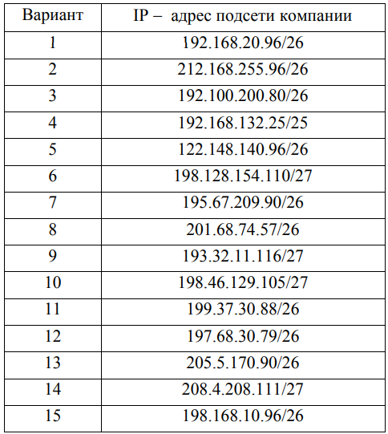

Табл. 1.1 «IP – адрес подсети компании»

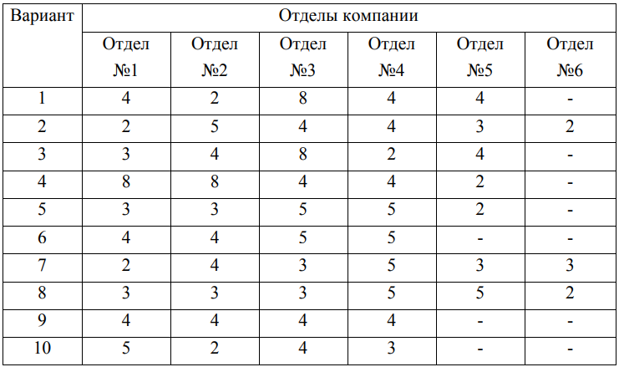

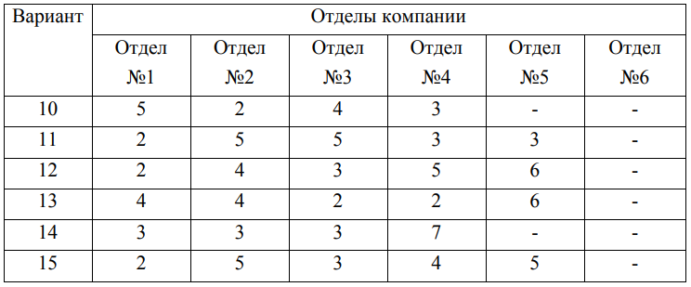

Табл. 1.2 «Структура компании с указанием числа устройств в каждом отделе»

1. Представить графически диаграмму разбиения подсети

организации на сегменты, принадлежащие ее отделам аналогично

тому, как это показано на рис. 1.1;

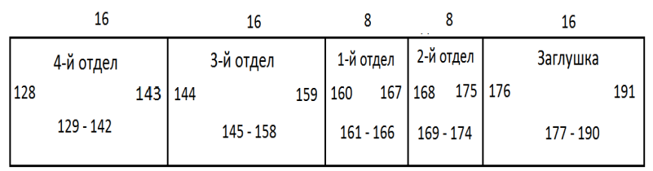

Рис 1.1 «Диаграмма разбиения локальной сети на подсети»

1. Представить рассчитанные диапазоны IP – адресов для отделов компании в таблице 1.3;

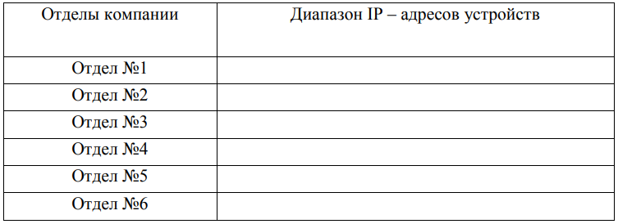

Табл. 1.3 «Диапазоны IP – адресов для отделов компании»

1. Представить в табл. 1.4 список IP – адресов для отделов компании с указанием статуса каждого IP – адреса аналогично тому, как это приведено в табл. 3.9;

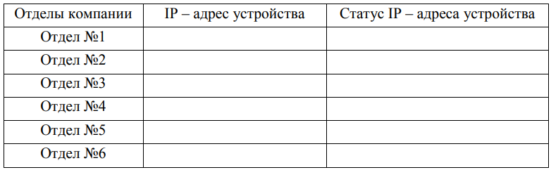

Табл. 1.4 «Список IP – адресов устройств по отделам компании»

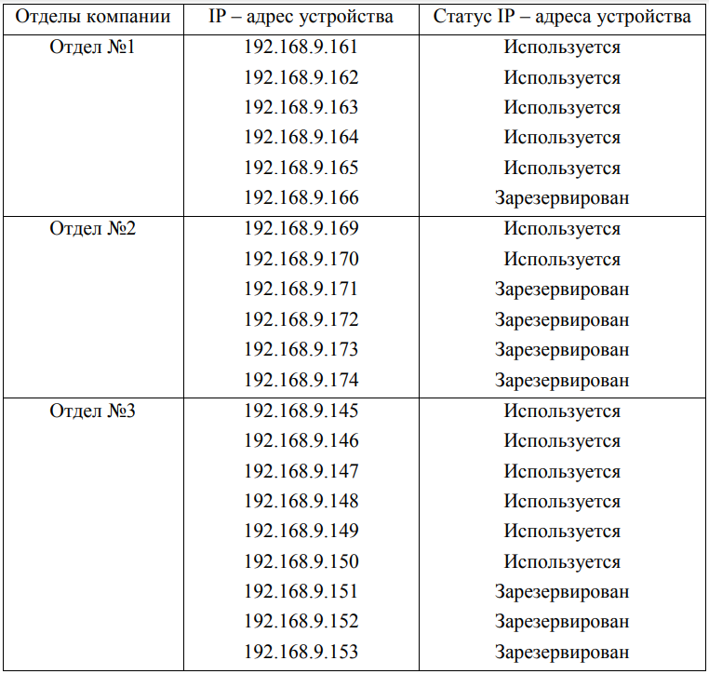

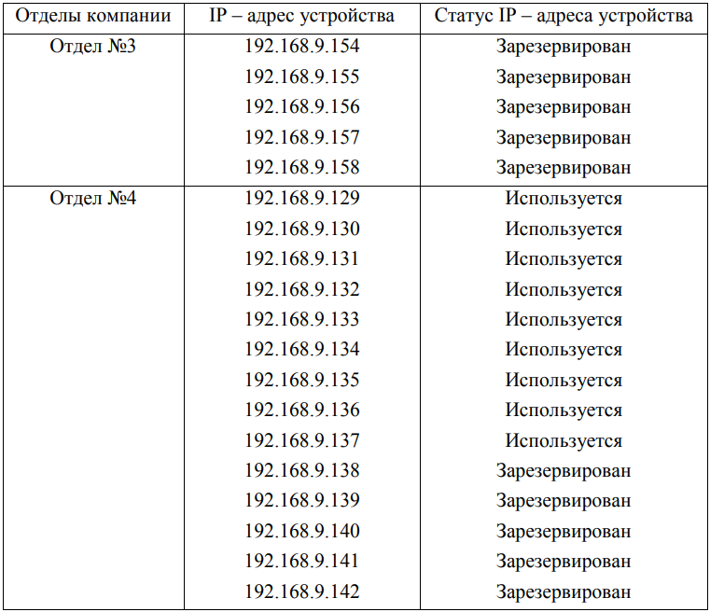

Табл. 1.5 «Список IP – адресов устройств по отделам компании»

5. Сделать вывод по результатам решения задачи разбиения заданной подсети на сегменты.

Отчет должен содержать:

исходные данные для расчета (табл. 3.11 и 3.12); диаграмму разбиения подсети на сегменты; заполненные табл. 3.13 и 3.14; вывод по результатам проектирования сети компании.

Практическая часть:

1. IP – адрес по варианту 201.68.74.57/26

26 маска позволяет использовать 64 (232-27 = 25) IP - адреса

1. Разбиения подсети организации на сегменты:

В первом отделе 3 устройства, во втором – 3, в третьем – 3, в четвёртом – 5, в пятом – 5, в шестом – 2.

Учтём также адрес сегмента, широковещательный адрес и адрес шлюза.

N1 = 3 + 3 = 6 – для первого отдела необходимо 8 IP-адресов

N2 = 3 + 3 = 6 – для второго отдела необходимо 8 IP-адресов

N3 = 3 + 3 = 6 – для третьего отдела необходимо 8 IP-адресов

N4 = 5 + 3 = 8 – для четвертого отдела необходимо 8 IP-адресов

N5 = 5 + 3 = 8 – для пятого отдела необходимо 8 IP-адресов

N6 = 2 + 3 = 5 – для шестого отдела необходимо 8 IP-адресов

Разбиение сети на подсети:

64/2 = 32 – 2 сегмента

32/2 = 16 – 4 сегмента

16/2 = 8 – 8 сегментов

Последний 16 IP-шный сигмент можно не разбивать, ведь прошлых 6 подсетей хватит для заполнения IP-адресами всех отделов.

Итого – 8 сегментов по 8-IP адресов удовлетворяет необходимому условию

|  |  |  |  |  |  |
| --- | --- | --- | --- | --- | --- |
| 8 | 8 | 8 | 8 | 8 | 8 |
| 1-ый отдел | 2-ой отдел | 3-ий отдел | 4-ый отдел | 5-ый отдел | 6-ой отдел |
| 57 64  58-63 | 65 72  66-71 | 73 80  74-79 | 81 88  82-87 | 88 95  89-94 | 96 103  97-102 |
| ------------------------------------------------------------------------------------------ | | | | | |
| 16 | |
| Заглушка | |
| 104 111  105-110 | |

1. Рассчитанные диапазоны IP адресов

|  |  |
| --- | --- |
| Отделы | Диапазоны IP-адресов устройств |
| Отдел №1 | 201.68.74.58 - 201.68.74.63 |
| Отдел №2 | 201.68.74.65 - 201.68.74.71 |
| Отдел №3 | 201.68.74.74 - 201.68.74.79 |
| Отдел №4 | 201.68.74.82 - 201.68.74.87 |
| Отдел №5 | 201.68.74.89 - 201.68.74.94 |
| Отдел №6 | 201.68.74.97 - 201.68.74.102 |

1. Список IP-адресов с указанием статуса

|  |  |  |
| --- | --- | --- |
| Отделы компании | IP-адреса устройств | Статус IP-адреса устройства |
| Отдел №1 | 201.68.74.58  201.68.74.59  201.68.74.60  201.68.74.61  201.68.74.62  201.68.74.63 | Используется  Используется  Используется  Зарезервирован  Зарезервирован  Зарезервирован |
| Отдел №2 | 201.68.74.66  201.68.74.67  201.68.74.68  201.68.74.69  201.68.74.70  201.68.74.71 | Используется  Используется  Используется  Зарезервирован  Зарезервирован  Зарезервирован |
| Отдел №3 | 201.68.74.74  201.68.74.75  201.68.74.76  201.68.74.77  201.68.74.78  201.68.74.79 | Используется  Используется  Используется  Зарезервирован  Зарезервирован  Зарезервирован |
| Отдел №4 | 201.68.74.81  201.68.74.82  201.68.74.83  201.68.74.84  201.68.74.85  201.68.74.86 | Используется  Используется  Используется  Используется  Используется  Зарезервирован |
| Отдел №5 | 201.68.74.89  201.68.74.90  201.68.74.91  201.68.74.92  201.68.74.93  201.68.74.94 | Используется  Используется  Используется  Используется  Используется  Зарезервирован |
| Отдел №6 | 201.68.74.97  201.68.74.98  201.68.74.99  201.68.74.100  201.68.74.101  201.68.74.102 | Используется  Используется  Используется  Используется  Используется  Зарезервирован |

Вывод: в результате выполнения работы получил базовые знания об IP адресах, а также выполнил задачи, поставленные к лекции, а именно:

1. Изучил вопрос адресации в ИКСС;
2. Изучил алгоритм разбиения локальной сети на подсети;
3. Выполнил разбиения локальной сети с заданными IP – адресом и маской подсети на подсети.